2021.8

空き家活用等支援システム利用マニュアル
～更新者編 ～

目次

掲載までの流れ………………………………………………………………………………2
- 申込に必要な書類の確認……………………………………………………………………3
- 必要な書類を提出し、空き家活用等支援システムの利用に必要なユーザーＩＤと
パスワードを取得する………………………………………………………………………4
- 申請必要事項を入力する……………………………………………………………………5
- 概要書を入力する……………………………………………………………………………6
- 掲載要件チェックリストを入力する………………………………………………………7
- 掲載内容を申請する…………………………………………………………………………8
- 申請後の手続き………………………………………………………………………………8
U掲載までの流れ

申 込（郵送）
申請必要事項の入力
掲載内容の提出(送信)
審査会
研修会
掲 載
申込書・誓約書・各種証明書の写し・他を提出していただくと、事務局よりホームページ内の申請手続き用ページへログインするためのユーザーIDとパスワードをEメールでお送りします。【p.4】
申請手続き用ページにログインし、会社概要、実績など必要事項を入力します。【p.4～】
必要事項すべての入力が終わったら掲載要件チェックリストを入力し、すまいるネットへ送信します。【p.8～】
提出(送信)いただいた内容を事務局でチェックし、「空き家活用等支援システム掲載審査会」で審査します。【p.8】
審査会で掲載不可とならなかった事業者は、研修を受講していただきます。
（受講・修了が必須です。別途案内します。）
掲載となった旨を通知します。
（名簿は必要に応じて公開します。）
１．申込に必要な書類の確認

１．必要書類
（１）空き家活用等支援システム申込書［様式第１の１（1-1.doc）］
（２）誓約書［様式第１の２の１（1-2-1.doc）］
（３）宅地建物取引業者免許証の写し※令和元年11月30日以前に登録のもの
（４）宅地建物取引士証の写し(裏表)※平成28年11月30日以前に登録のもの
（５）空き家・空き地 管理代行事業者名簿掲載申請用紙（空き家・空き地「管理代行」について申請する者のみ）

すまいるネットホームページ内にある「実施要綱」「実施細則」を必ずご確認の上、申請手続きを行ってください。
https://www.smilenet.kobe-sumai-machi.or.jp/vacant/support/
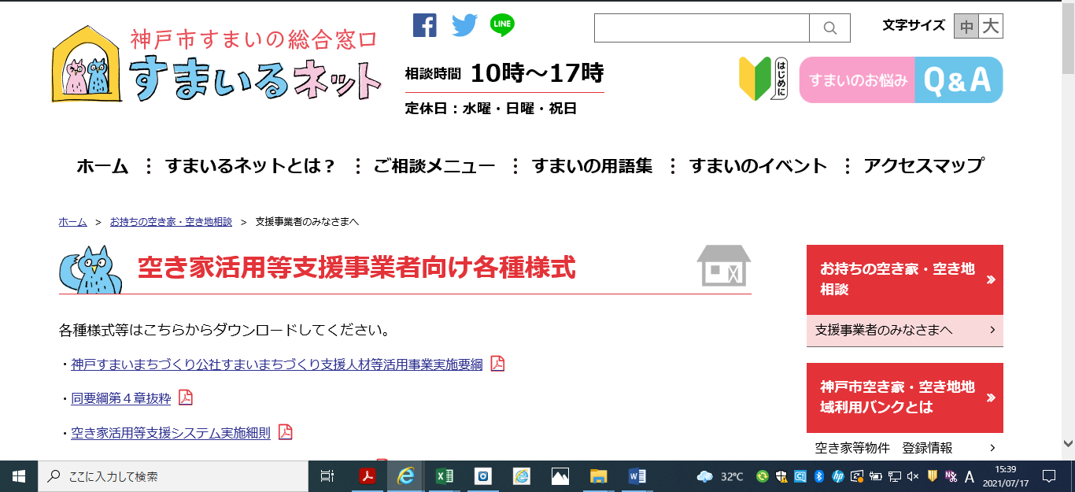
実施要綱、実施細則、審査基準はこちらから

２．必要な書類を提出し、空き家活用等支援システム
※令和3年度より、更新手続きはWEBから申請に変更！申請時期に注意下さい。
の利用に必要なユーザーIDとパスワードを取得する

申請者は、申込書（必須）、誓約書（必須）と空き家・空き地 管理代行事業者名簿掲載申請用紙（申請する者のみ）に必要事項を記入して、宅地建物取引業者免許証の写し、宅地建物取引士証の写し(※両面）、他をご用意頂き、※申請専用URLから、申請を行って下さい。 当マニュアル最終頁に添付の 別紙：１【支援事業者更新可否申請フォーム手順書】を
参照に申請下さい。※申請専用のＵＲＬについては、8/16（月)に送信の『支援事業者更新のお手続き』のメール内にて送信致します。ご確認下さい。新規の方は事務局迄お問合せ下さい。◆申請URL ◆手順書 をご指定のメールに送信します。
上記URLより申請頂くと、ホームページ内の申請手続き用ページにログインするためのユーザーIDとパスワードを、Ｅメールでお送りいたします。（メールは、大切に保管ください。）
例 このようなメールが送られてきます↓
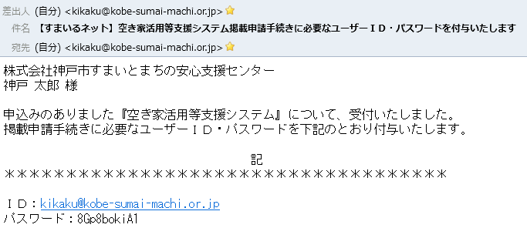
こちらは例です。実際のID、パスワードではありません。
ID、パスワードはEメールでお送りします。

３．申請必要事項を入力する
申請者は、「申請手続き用ページ」にログインし、会社概要など必要事項を入力します。
まず、Ｅメールに記載している「申請手続き用のページへのログインはこちら」下記URLをクリックするか、すまいるネットホームページ「空き家活用等支援システム 不動産事業者を募集します」の「申請手続き用のページへのログインはこちら」をクリックします。
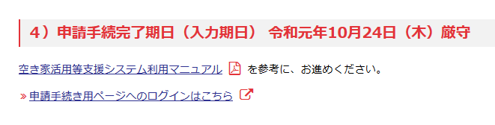
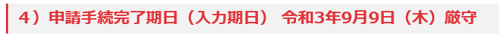

申請手続き用ページへのログインアドレス
https://www.smilenet.kobe-sumai-machi.or.jp/selection/vacant_house/login.php
ログイン画面が表示されます。メールに記載しているユーザーＩＤ・パスワードを入力して、「ログイン」ボタンをクリックします。
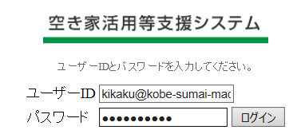

ユーザー名とパスワードが正しければ、「掲載事業者用ページ」の「トップページ」が表示されます。申請者は画面下の「入力を開始する」をクリックします。
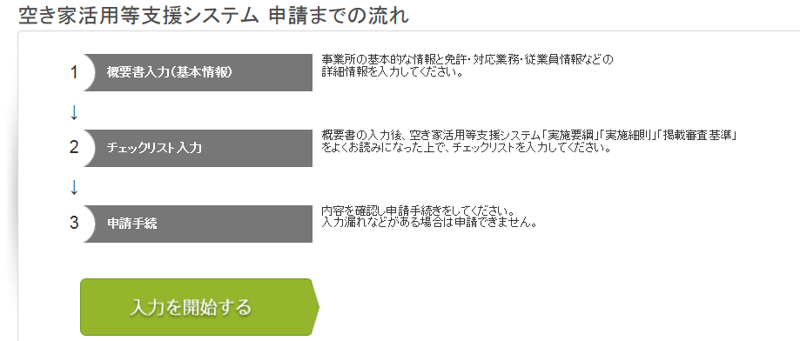

「登録申請」画面が表示されます。
「不動産名簿 概要書」「不動産名簿 掲載要件チェックリスト」が表示されます。
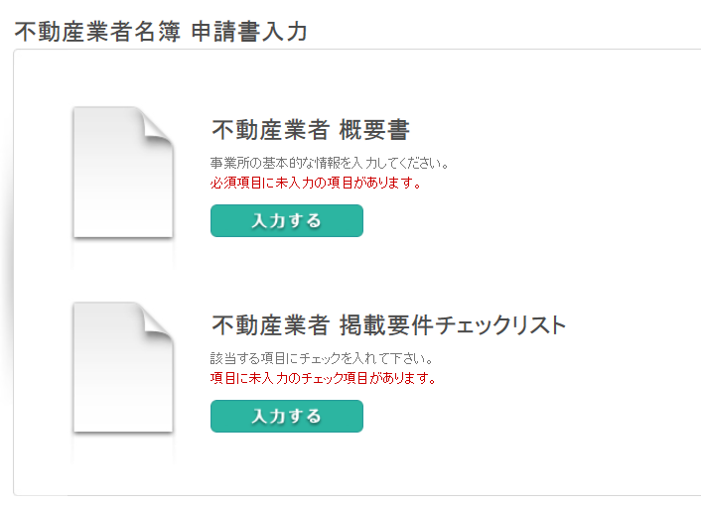

申請者は「入力する」をクリックし、入力を開始します。

４．概要書を入力する
申請者は、システムの指示に従って概要書の必要項目を入力します。

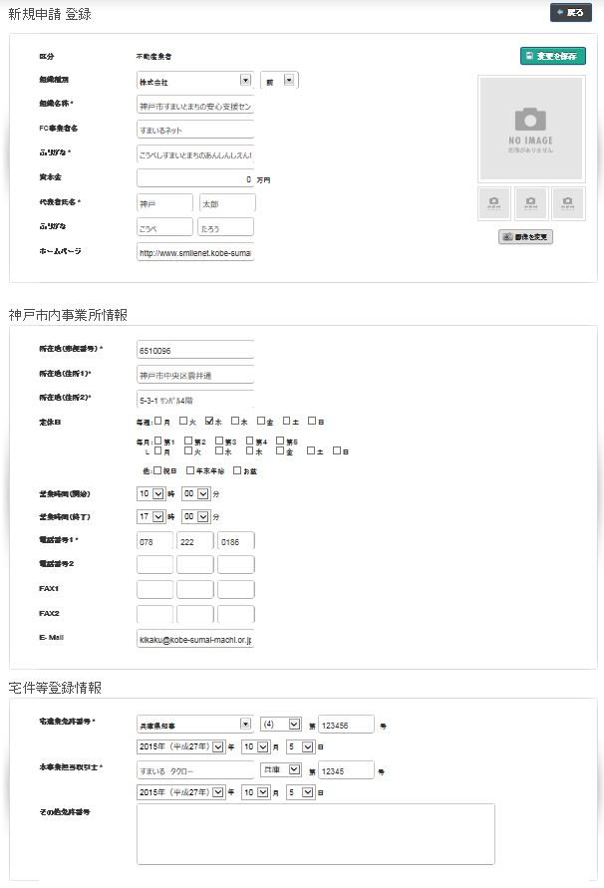
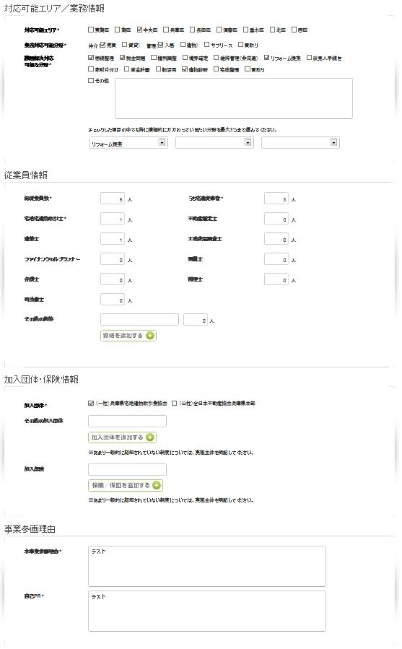

画像データの掲載は、画面右の「画像を変更」をクリック。「プロフィール写真」画面が表示されるので、「アップロードする写真を選択」をクリックし、任意の画像ファイルをアップロードできます（１枚最大２MB）。画像下の「プロフィール写真」のチェックボックスをクリックするとメイン画像を指定できます。
代表者、事務所の写真や地図など自由ですが、自社所有物でない場合は、必ずその所有者に掲載の承認を得たものを提出Uください。最大で４枚までアップロードできます。
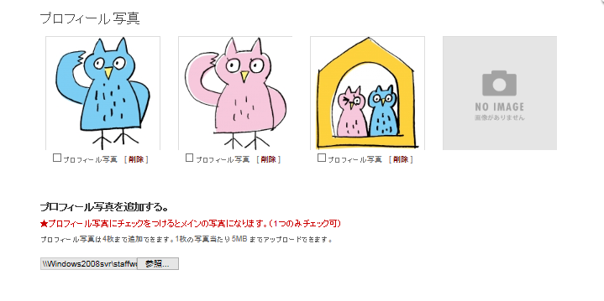
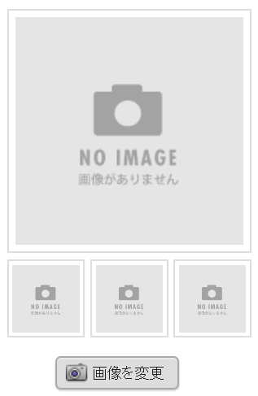

メイン画像にしたい写真のチェックボックスをクリック

申請者は、概要書の入力が終了すれば、画面左下「変更を保存」をクリックします。
概要書の入力を途中で保存されたい場合も同様です。


５．掲載要件チェックリストを入力する
申請者は、概要書の入力終了後、掲載要件チェックリストにて掲載要件をチェックします。
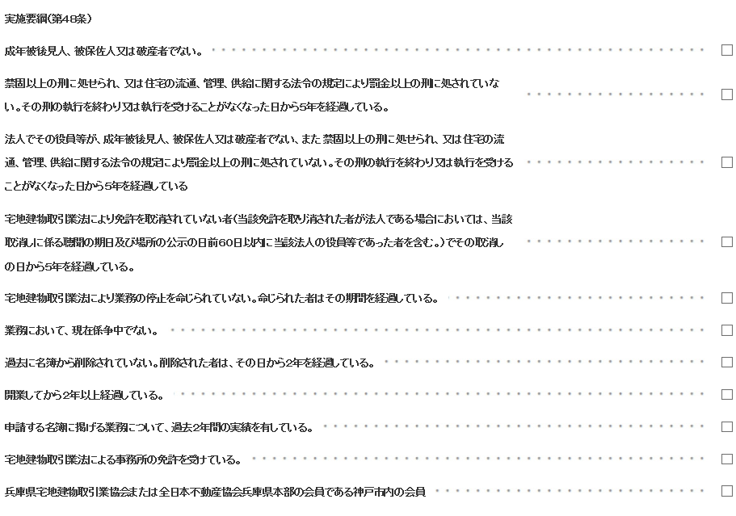

申請者は、掲載要件チェックリストの入力が終了すれば、画面下「保存」をクリックします。掲載要件チェックリストの入力を途中で保存されたい場合も同様です。
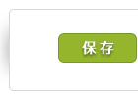

６．掲載内容を申請する
申請者は、全ての入力作業が終了したら、「登録申請」の「申請」のボタンをクリックします。必須項目に未入力がある場合は「申請」ボタンが表示されません。
必須項目未入力
必須項目入力済
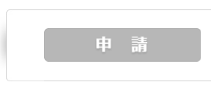
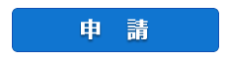

確認のダイアログボックスが表示されますので、申請する場合は「ＯＫ」ボタンを、申請を中止する場合は「キャンセル」ボタンをクリックします。
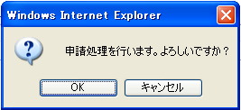

申請作業終了後は、申請内容を変更することができません。変更が生じた場合は、すまいるネットまで連絡してください。

７．申請後の手続き
申請後は、事務局で申請内容をチェックし、「空き家活用等支援システム掲載審査会」で審査します。U審査の結果、掲載不可となった場合は、すまいるネットより通知いたします。

審査会で掲載不可とならなかった事業者は、研修を受講していただきます。（本事業を担当する業務経験５年以上の宅地建物取引士の受講・修了が必須です。詳細については別途案内します。）

研修修了後、掲載となった旨を通知します。（名簿は必要に応じて公開します。）

